No pedido abaixo consta a quantidade de 18 e 14 bags

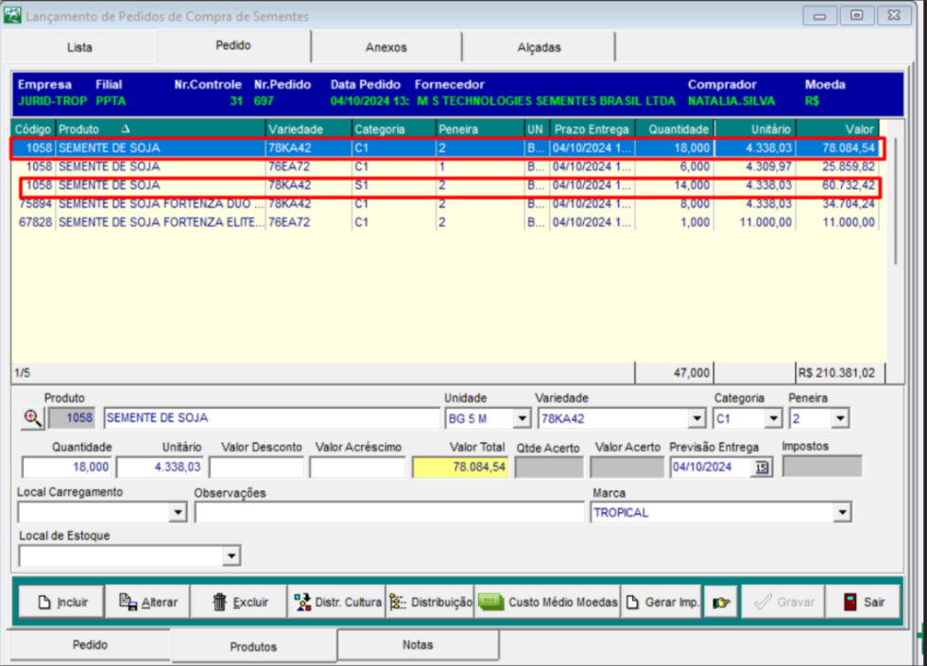

Porem quando vou dar entrada na NF conforme abaixo só aparece 14 + 14 bags, sendo que preciso dar entrada no saldo total 18+14=32 bags

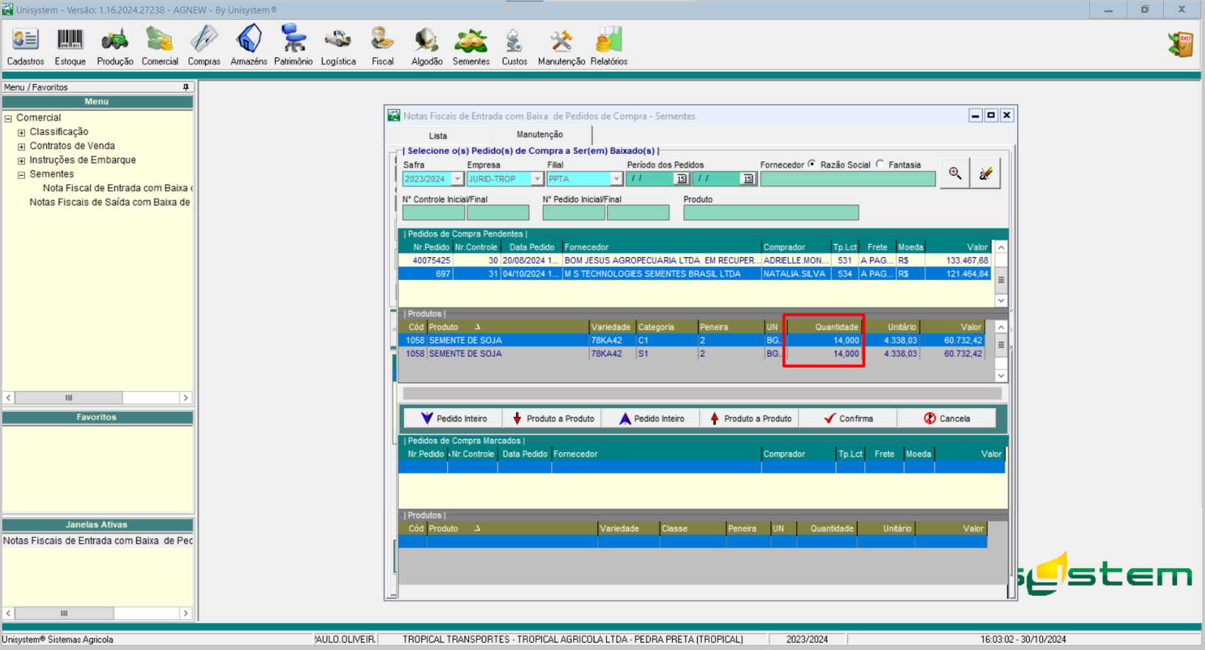

Poderia verificar por gentileza, caminhão precisa carregar e ser liberado hoje com NF